Verordening van de gemeenteraad van de gemeente Venray houdende regels voor de heffing en invordering van reclamebelasting (Verordening reclamebelasting 2020)

de raad van Venray,

gelezen het voorstel van burgemeester en wethouders van 4 november 2019;

gelet op artikel 227 van de Gemeentewet;

mede gezien het advies van de commissie Werken en Besturen van 27 november 2019;

besluit:

vast te stellen de volgende verordening:

VERORDENING VAN DE GEMEENTERAAD VAN VENRAY HOUDENDE REGELS VOOR DE HEFFING EN DE INVORDERING VAN RECLAMEBELASTING 2020
(Verordening reclamebelasting 2020)

Artikel 1 Definities
In deze verordening wordt verstaan onder:
opschrift: openbare aankondiging in letter of symbolen, voor zover niet door middel van tijdschriften of nieuwsbladen gedaan;
reclameobject: een openbare aankondiging zichtbaar vanaf de openbare weg;
bouwwerk: elke constructie van enige omvang van hout, steen, metaal of ander materiaal, die hetzij direct of indirect met de grond verbonden is, hetzij directe of indirecte steun vindt in of op de grond;
tussenpersoon: een natuurlijke persoon of rechtspersoon die zijn bedrijf maakt van het verlenen van bemiddeling bij het tot stand brengen en sluiten van overeenkomsten in opdracht en op naam van personen tot wie hij niet in vaste betrekking staat;
exploitant: een natuurlijke persoon of rechtspersoon die zijn bedrijf maakt van het ten behoeve van derden tegen vergoeding aanbrengen van reclameobjecten op door hem daartoe beschikbaar gestelde oppervlakten;
maand: een kalendermaand;
jaar: een kalenderjaar.
Artikel 2 Belastbaar feit
Onder de naam ‘reclamebelasting’ wordt, binnen het gebied zoals nader aangewezen in de bij deze verordening behorende bijlage 2, een directe belasting geheven voor een openbare aankondiging die zichtbaar is vanaf de openbare weg.
Artikel 3 Belastingplicht
De reclamebelasting wordt geheven van degene van wie, dan wel ten behoeve van wie de openbare aankondiging wordt aangetroffen.
In afwijking in zoverre van het bepaalde in het eerste lid wordt de reclamebelasting voor een openbare aankondiging, die met vermelding van de naam van een tussenpersoon is gedaan in verband met de huur of de verkoop van roerende of onroerende zaken, geheven van die tussenpersoon.
In afwijking in zoverre van het bepaalde in het eerste en tweede lid wordt de reclamebelasting voor een openbare aankondiging die is aangebracht door tussenkomst van een natuurlijk persoon of rechtspersoon die zijn beroep of bedrijf maakt van ten behoeve van derden tegen vergoeding aanbrengen van openbare aankondigingen op daartoe beschikbaar gestelde oppervlakken, geheven van die natuurlijk persoon of rechtspersoon.
Artikel 4 Vrijstellingen
De reclamebelasting wordt niet geheven ter zake van openbare aankondigingen:
waarvoor op grond van een privaatrechtelijke overeenkomst betaling aan de gemeente moet geschieden onderscheidenlijk een vergoeding aan de gemeente verschuldigd is;
die als algemene bewegwijzering waarmee een algemeen belang wordt gediend kunnen worden aangemerkt;
die door de gemeente of in opdracht van de gemeente is geplaatst of aangebracht, indien en voor zover de openbare aankondiging geschiedt ter uitvoering van de publieke taak;
die door (semi) overheden of cultureel-maatschappelijke instellingen zijn aangebracht en die een cultureel, maatschappelijk, charitatief of ideëel belang dienen;
op parasols welke zijn geplaatst op een terras bij een horecaonderneming;
aangebracht door of namens winkeliersverenigingen of wijkorganen, waarbij het reclameobject e. e. uitsluitend bestaat uit een vlag met naam van de winkeliersvereniging of het wijkorgaan;
voorzien van opschriften aangebracht op bouwterreinen, voor zover deze opschriften rechtstreeks betrekking hebben op de op dat terrein in uitvoering zijnde bouwwerkzaamheden;
een openbare aankondiging die uitsluitend dient ten behoeve van de regulering van het verkeer over openbare land- en waterwegen;
openbare aankondigingen van politieke partijen.
Artikel 5 Maatstaf van heffing en belastingtarief
De reclamebelasting wordt geheven naar de maatstaven en de tarieven opgenomen in de bij deze verordening behorende tarieventabel (bijlage 1 bij deze verordening), met inachtneming van het overigens in deze verordening bepaalde.
Voor de toepassing van dit artikel worden de op de voet van artikel 6, tweede lid, bepaalde oppervlakten van reclameobjecten, die bij één bouwwerk of deel daarvan behoren, bij elkaar opgeteld. Indien meerdere bouwwerken of delen daarvan tezamen worden gebruikt door één belastingplichtige, worden de oppervlakten van reclameobjecten die bij deze bouwwerken of delen daarvan behoren voor de toepassing van dit artikel bij elkaar opgeteld.
Reclameobjecten behoren in elk geval tot één bouwwerk indien zij daarmee fysiek zijn verbonden of daarmee tezamen worden gebruikt.
Artikel 6 Berekening van de reclamebelasting
Voor de berekening van de reclamebelasting wordt met betrekking tot een in de tarieventabel genoemde oppervlaktemaat een gedeelte daarvan als een volle eenheid aangemerkt.
De oppervlakte van een reclameobject wordt vastgesteld als volgt:
Indien de openbare aankondiging wordt gedaan op een zuil, bord, vlag, (span)doek, poster of soortelijk aankondigingsvoorwerp, wordt de oppervlakte van de aankondiging bepaald op de oppervlakte van het voorwerp waarop de aankondiging wordt gedaan. Indien het voorwerp niet rechthoekig is, wordt de oppervlakte van het aankondigingsvoorwerp bepaald door de lengte c.q. de hoogte en de breedte van de denkbeeldige rechthoek die het voorwerp omsluit;
indien de openbare aankondiging wordt gedaan door middel van een combinatie van verschillende losse voorwerpen of een opschrift met losse letters of symbolen, wordt de oppervlakte van het reclameobject bepaald door de lengte c.q. de hoogte en de breedte van de denkbeeldige rechthoek die de voorwerpen of het opschrift omsluit.
Indien het reclameobject slechts voor een deel zichtbaar is vanaf de openbare weg wordt de oppervlakte van het reclameobject bepaald op het van de openbare weg zichtbaar gedeelte van het reclameobject.
Artikel 7 Belastingtijdvak
Het belastingtijdvak is gelijk aan het kalenderjaar.
Artikel 8 Ontstaan van de belastingschuld en heffing naar tijdsgelang
De belastingschuld ontstaat bij het begin van het belastingtijdvak.
Indien de belastingplicht na het begin van het belastingtijdvak aanvangt, ontstaat de belastingschuld bij de aanvang van de belastingplicht.
Indien de belastingplicht in de loop van het belastingtijdvak aanvangt, is de reclamebelasting verschuldigd over zoveel twaalfde gedeelten van het voor dat jaar verschuldigde reclamebelasting als er in dat jaar, na het tijdstip van de aanvang van de belastingplicht, nog volle kalendermaanden overblijven.
Indien de belastingplicht in de loop van het belastingtijdvak eindigt, wordt de aanslag op verzoek van belastingplichtige verminderd voor zoveel twaalfde gedeelten van het voor dat jaar verschuldigde reclamebelasting als er in dat jaar, na het einde van de belastingplicht, nog volle kalendermaanden overblijven
Artikel 9 Wijze van heffing
De reclamebelasting wordt geheven bij wege van aanslag.
Artikel 10 Betalingstermijn
De aanslag dient te worden betaald in één termijn, welke vervalt één maand na de dagtekening van het aanslagbiljet.
De Algemene termijnenwet is niet van toepassing op de in het voorgaande lid gestelde termijn.
Artikel 11 Kwijtschelding
Bij de invordering van de reclamebelasting wordt geen kwijtschelding verleend.
Artikel 12 Inwerkingtreding
De `Verordening reclamebelasting 2019' van 18 december 2018, wordt ingetrokken met ingang van de in het derde lid genoemde datum van ingang van de heffing, met dien verstande dat zij van toepassing blijft op de belastbare feiten die zich voor die datum hebben voorgedaan.
Deze verordening treedt in werking met ingang van de eerste dag na die van de bekendmaking.
De datum van ingang van heffing is 1 januari 2020.
Artikel 14 Citeertitel
Deze verordening kan worden aangehaald als 'Verordening reclamebelasting 2020'.
Aldus besloten in de openbare vergadering van 17 december 2019

, voorzitter

, raadsgriffier

Bijlage 1: TARIEVENTABEL BEHOREND BIJ DE "VERORDENING RECLAMEBELASTING 2020".

De belasting bedraagt:

Het tarief bedraagt voor het hebben van een reclameobject, aangebracht op of aan een bouwwerk, per jaar,
voor een reclameobject met een oppervlakte tot 0,5 m²: € 475,00
voor een reclameobject met een oppervlakte van 0,5 m² tot 2,5 m²: € 600,00
voor een reclameobject met een oppervlakte van 2,5 m² tot 5 m²: € 675,00
voor een reclameobject met een oppervlakte van 5 m² tot 10 m²: € 750,00
voor een reclameobject met een oppervlakte vanaf 10 m²: € 825,00

Bijlage 2: GEBIEDSOMSCHRIJVING

Als aangewezen gebied, bedoeld in artikel 2 van de Verordening reclamebelasting 2020, geldt het onderstaande.

Het aangewezen gebied is vermeld op de bij deze verordening behorende (en hieronder weergegeven) kaart en omvat de bebouwing aan weerszijde van de navolgende straten alsmede in het daarbinnen gelegen gebied:

Hofstraat - Julianasingel (t/m nr. 33) – Poststraat - Patersstraat (in zijn geheel)- Kortestraat – Henseniusstraat (t/m 9) – Leeuwstraat - De Gouden Leeuw - Gouden Leeuwplein - Kempweg (t/m 4) - Schouwburgplein-Merseloseweg (t/m 64) - Deken Tielenstraat - Hoenderstraat (t/m 24) - Marktstraat-Grote Markt - Hofstraat.

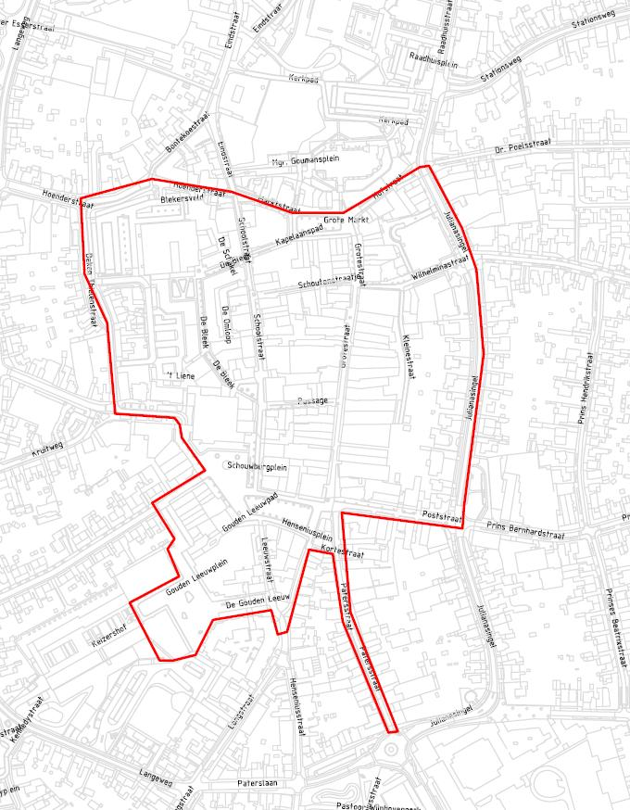

Behoort bij het raadsbesluit van 17 december 2019.

de raadsgriffier van Venray.

